TRƯỜNG ĐẠI HỌC KINH TẾ

**KHOA THỐNG KÊ – TIN HỌC**

–––––––––––––––––––––––––––––––



**BÁO CÁO MÔN HỌC PHÂN TÍCH VÀ THIẾT KẾ HỆ THỐNG THÔNG TIN**

**HỆ THỐNG QUẢN LÝ CHẤM CÔNG VÀ TÍNH LƯƠNG**

Giảng viên hướng dẫn : ThS. Cao Thị Nhâm

Lớp : 48K21.2

Nhóm : 48K212.04

Thành viên : Huỳnh Thị Như Ngọc

Hồ Thị Phương Thảo

Hà Trần Xuân Bảo

Trương Thị Mỹ Hồng

Nguyễn Thị Trang

**Đà Nẵng, 10/05/2024**

# **MỤC LỤC**

**MỤC LỤC** 1

**CHƯƠNG 1.** **MÔ TẢ KHÁI QUÁT HỆ THỐNG** 2

**1.1** **Tổng quan về hệ thống** 2

**1.2** **Sơ đồ luồng nghiệp vụ hệ thống (business workflow)** 3

**1.3** **Sơ đồ use case** 4

**CHƯƠNG 2.** **YÊU CẦU CHỨC NĂNG** 5

**2.1** **Đặc tả use case Đăng nhập** 5

2.1.1 Activity Diagram 6

**2.2** **Đặc tả use case Đăng xuất** 6

2.2.1 Activity Diagram 7

**2.3** **Đặc tả use case Thêm tài khoản nhân viên** 8

2.4.1 Activity Diagram 9

**2.4** **Đặc tả use case Chỉnh sửa tài khoản tài khoản nhân viên** 10

2.5.1 Activity Diagram 11

**2.5** **Đặc tả use case Xóa nhân viên** 12

2.6.1 Activity Diagram 12

**2.6** **Đặc tả use case Quản lí đăng kí ca** 14

2.7.1 Activity Diagram 15

**2.7** **Đặc tả use case Nhân viên đăng kí ca** 15

2.8.1 Activity Diagram 17

**2.8** **Đặc tả use case Xem bảng chấm công** 18

2.9.1 Activity Diagram 19

**2.9** **Đặc tả use case Nhân viên chấm công** 20

2.10.1 Activity Diagram 21

**2.10** **Đặc tả use case Báo cáo thống kê** 22

2.11.1 Activity Diagram 24

**2.11** **Đặc tả use case Xem bảng lương** 25

2.12.1 Activity Diagram 26

# **MÔ TẢ KHÁI QUÁT HỆ THỐNG**

## **Tổng quan về hệ thống**

1. Vấn đề của doanh nghiệp

* Tất cả các công việc quản lý nhân viên thì người quản lý đều làm thủ công và rất tốn thời gian cũng như sai sót trong quá trình làm.
* Nhân viên thì cũng thấy các công việc như đăng kí ca khá rườm rà và tốn thời gian, kiểm tra ca chấm lương thì hay tính nhầm

1. Giải pháp ứng dụng

* Hệ thống giúp quản lý thực hiện các công việc một cách tự động giúp tiết kiệm thời gian cũng như độ chính xác cao hơn trong việc chấm công, đăng kí ca và tính lương cho nhân viên. Vì làm việc trên hệ thống nên quản lý có thể vào bất cứ lúc nào để xem quá trình làm việc của nhân viên.
* Hệ thống giúp nhân viên đăng kí ca ngay trên hệ thống và quản lý được số ca làm cũng như lương chính xác và cụ thể hơn, giúp tiết kiệm thời gian cũng như tránh các sai sót.

## **Sơ đồ luồng nghiệp vụ hệ thống (business workflow)**

## **Sơ đồ use case**

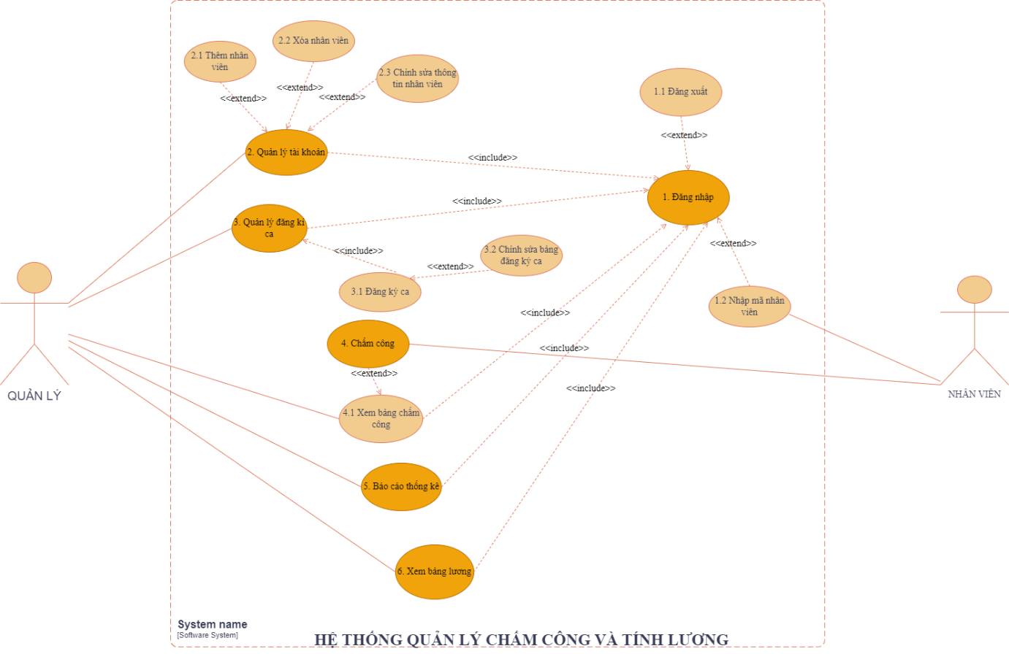

# **YÊU CẦU CHỨC NĂNG**

## **Đặc tả use case Đăng nhập**

|  |  |
| --- | --- |
| Use case ID | 1 |
| Use case name | Đăng nhập |
| Description | Là quản lý, tôi muốn có tài khoản đăng nhập để vào hệ thống quản lý nhân viên.  Là nhân viên tôi muốn có mã đăng nhập để vào hệ thống. |
| Actors | Quản lý, Nhân viên |
| Priority | High |
| Triggers | Nhấp chọn mở màn hình đăng nhập |
| Pre-conditions | * Tài khoản quản lý được hệ thống tạo * Mã nhân viên được hệ thống tạo |
| Post-conditions | * Đăng nhập thành công * Người dùng vào được trang chủ hệ thống |
| Main flow | 1. Đăng nhập tài khoản quản lý  1.1 Nhập tên người dùng  1.2 Nhập mật khẩu  1.3 Click vào nút “Đăng nhập”  2. Đăng nhập tài khoản nhân viên            2. 1 Nhập mã nhân viên             2.2 Bấm nút “Xác nhận”  3. Hệ thống đối chiếu dữ liệu |
| Alternative flows | N/A |
| Exception flows | 1a. Nếu tên đăng nhập hoặc mật khẩu sai, hệ thống hiển thị thông báo “Đăng nhập thất bại. Mời nhập lại”  2a. Nếu mã đăng nhập sai. Hệ thống hiển thị thông báo “Đăng nhập thất bại. Mời nhập lại” |

### Activity Diagram

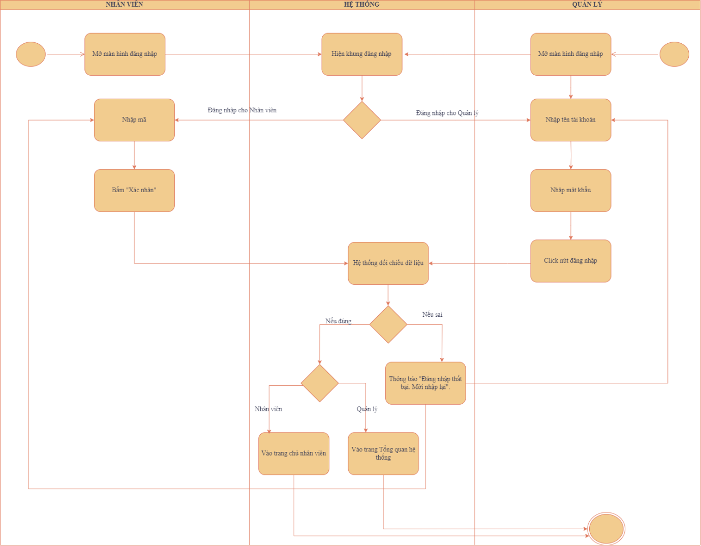

## **Đặc tả use case Đăng xuất**

|  |  |
| --- | --- |
| Use case ID | 2 |
| Use case name | Đăng xuất |
| Description | Là quản lý, nhân viên tôi muốn đăng xuất khỏi hệ thống |
| Actors | Quản lý, nhân viên |
| Priority | Medium |
| Triggers | Quản lý hoặc nhân viên chọn chức năng đăng xuất |
| Pre-conditions | Quản lý hoặc nhân viên đăng nhập vào hệ thống thành công |
| Post-conditions | Quản lý hoặc nhân viên đăng xuất khỏi hệ thống |
| Main flow | 1. Quản lý hoặc nhân viên chọn chức năng đăng xuất 2. Hiển thị màn hình xác nhận đăng xuất 3. Xác nhận đăng xuất |
| Alternative flows |  |
| Exception flows | 3a. Nếu xác nhận “Không”, thoát màn hình xác nhận đăng xuất và kết thúc. |

### Activity Diagram

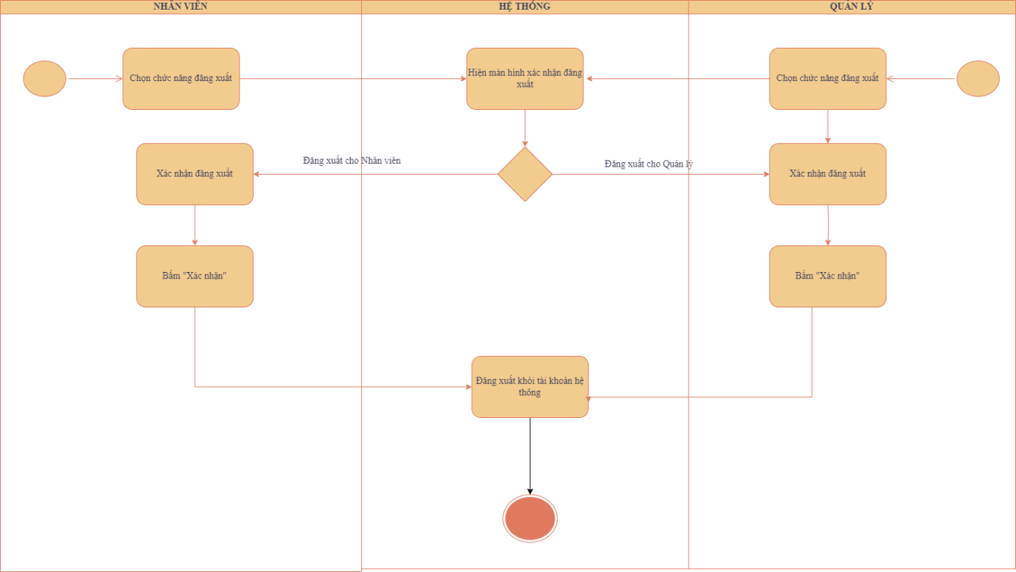

## **Đặc tả use case Thêm tài khoản nhân viên**

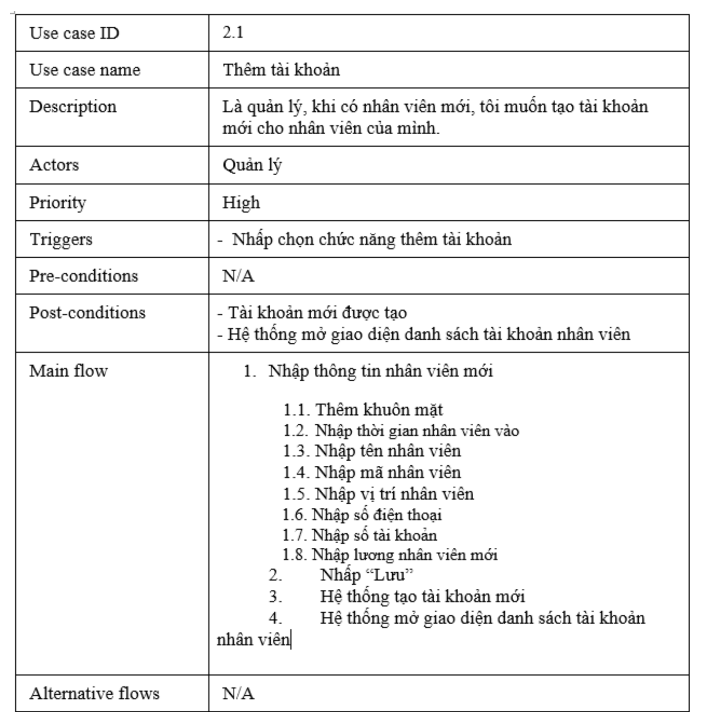

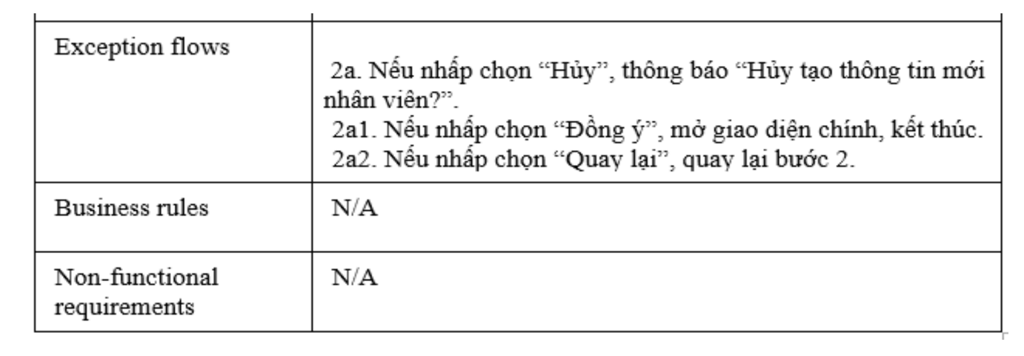

### 2.4.1 Activity Diagram

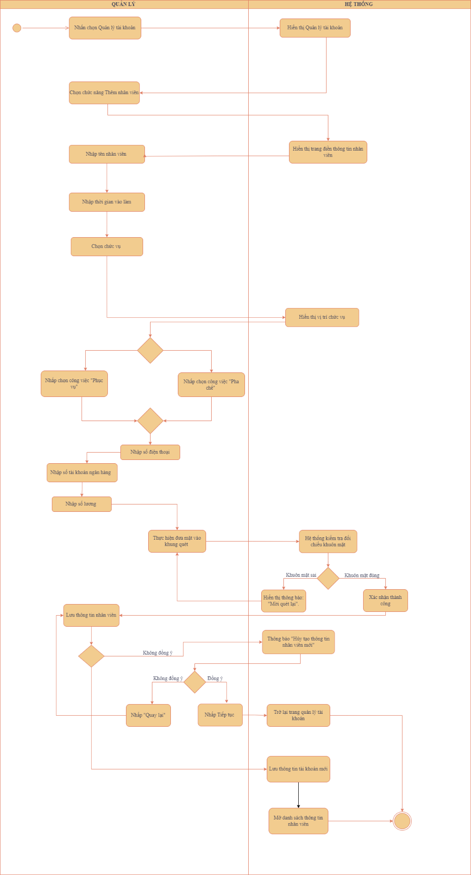

## **Đặc tả use case Chỉnh sửa tài khoản tài khoản nhân viên**

|  |  |
| --- | --- |
| Use case ID | 2.2 |
| Use case name | Chỉnh sửa thông tin nhân viên |
| Description | Là quản lý, tôi muốn chỉnh sửa thông tin của nhân viên |
| Actors | Quản lý |
| Priority | High |
| Triggers | Nhấp chọn chức năng chỉnh sửa thông tin nhân viên |
| Pre-conditions | Sau khi chỉnh sửa thông tin thành công thông tin sẽ được lưu vào hệ thống |
| Post-conditions | Thông tin nhân viên đã được chỉnh sửa |
| Main flow | 1. Chọn mục quản lý tài khoản.  2.Chọn nhân viên và thông tin cần sửa  3.Hệ thống xác nhận thông tin của nhân viên  4. Lưu thông tin nhân viên |
| Alternative flows | 1a. Nếu người dùng tìm kiếm bằng thanh tìm kiếm, hệ thống lọc ra tên nhân viên |
| Exception flows | 2a. Nếu không đồng ý ấn hủy để quay lại giao diện 2b.Nếu đồng ý hệ thống hiển thị các thông tin của nhân viên  3a.Nếu thông tin hợp lệ thì thông báo"Bạn có muốn lưu thông tin này". 3b Nếu thông tin không hợp lệ thì thông báo"Vui lòng nhập lại thông tin"và quay lại phần chọn thông tin để chỉnh sửa 4a.Ấn lưu hệ thộng xác nhận lưu thành công 4b.Thay đổi ý thì quay lại phàn chọn thông tin để sửa. |

### 2.5.1 Activity Diagram

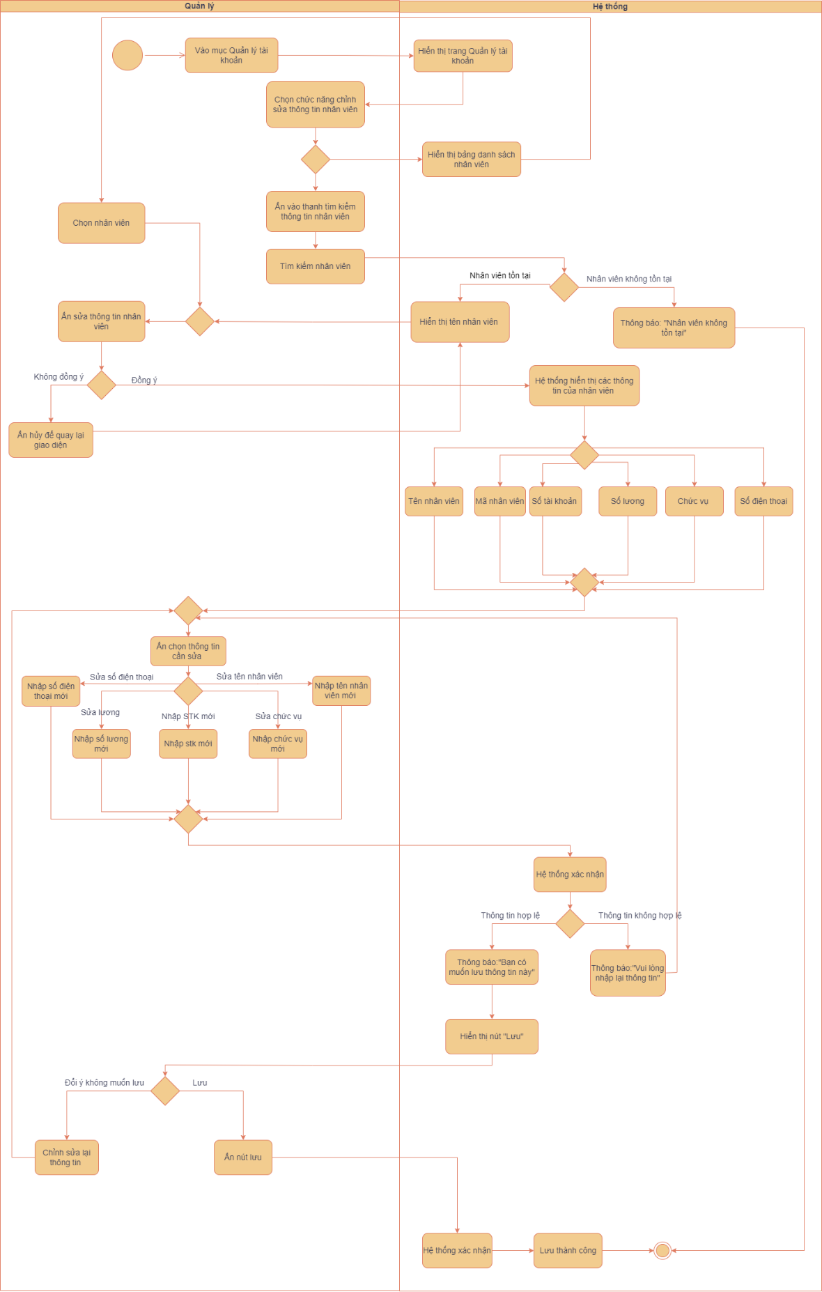

## **Đặc tả use case Xóa nhân viên**

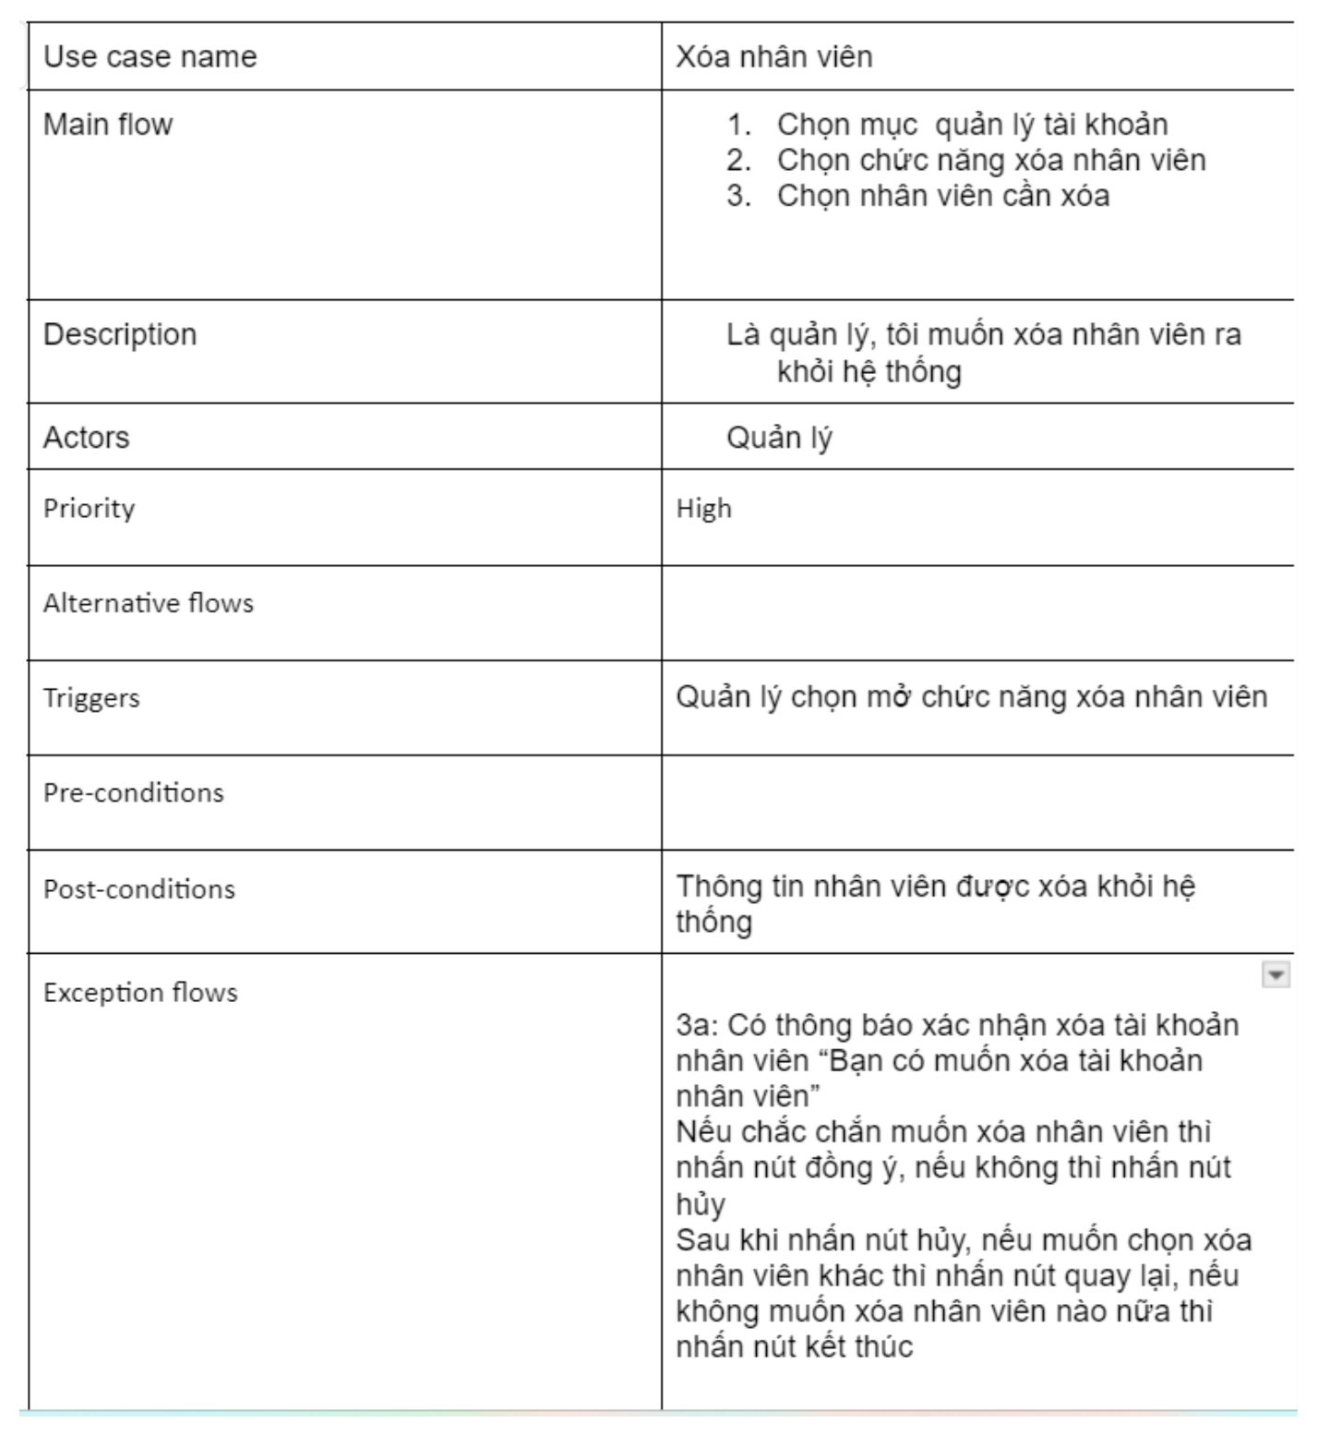

### 2.6.1 Activity Diagram

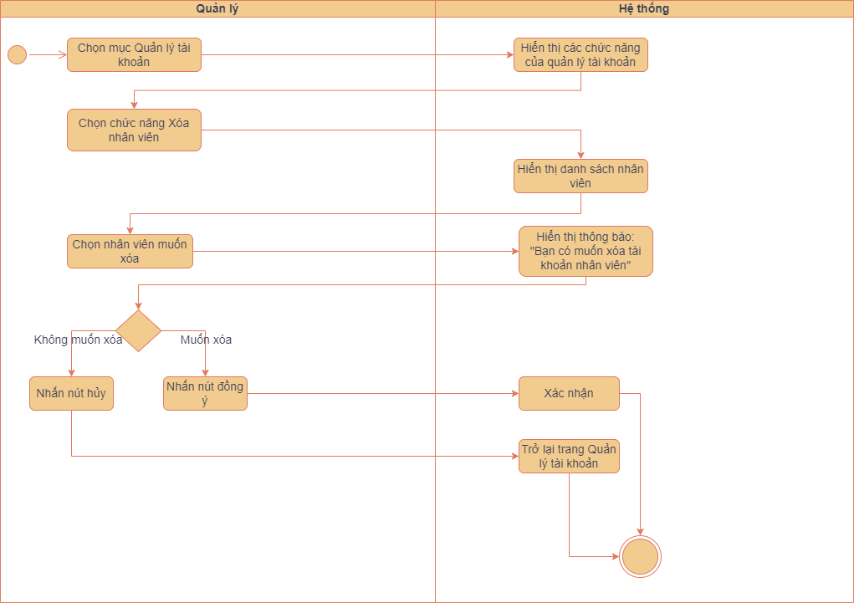

## **Đặc tả use case Quản lí đăng kí ca**

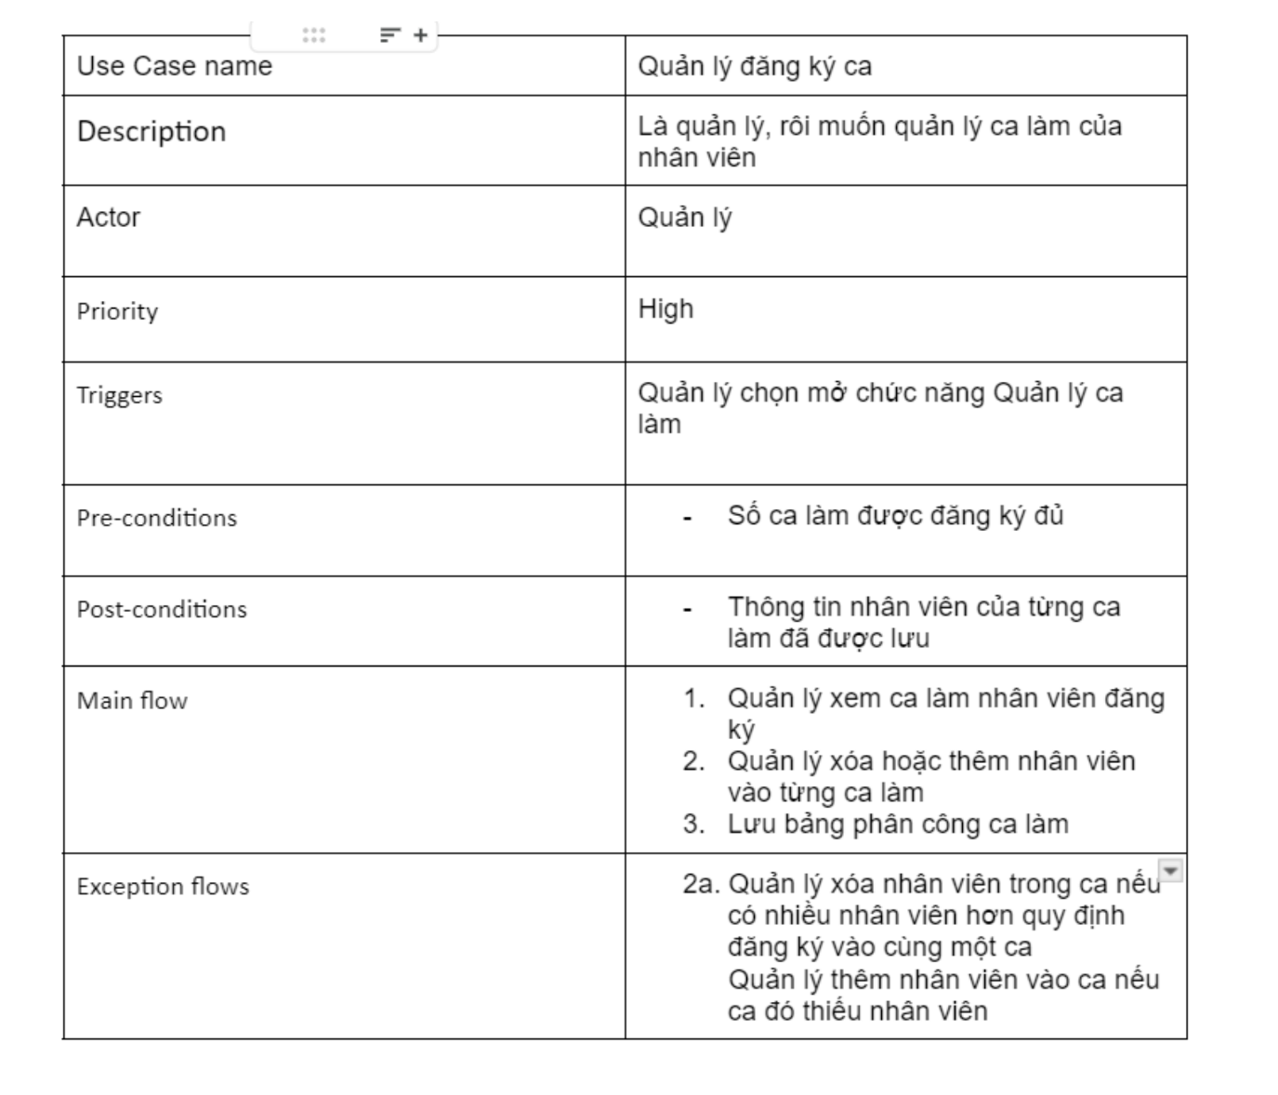

### 2.7.1 Activity Diagram

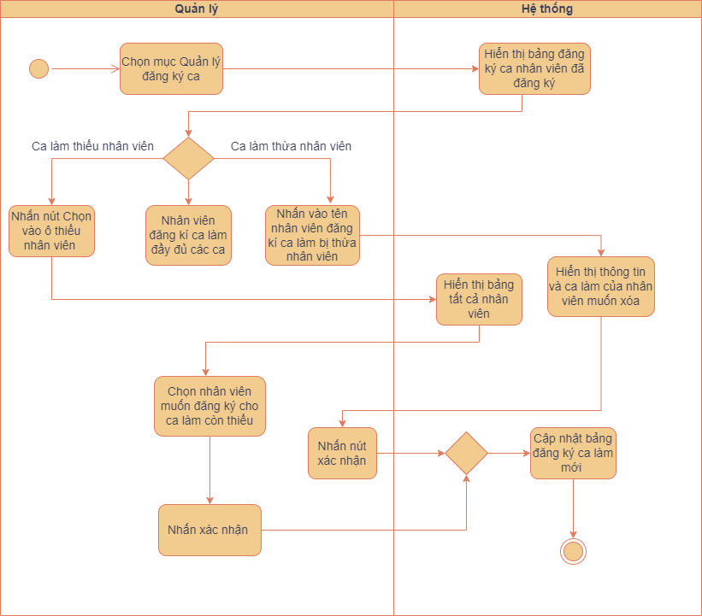

## **Đặc tả use case Nhân viên đăng kí ca**

|  |  |
| --- | --- |
| Use case ID | 3.1 |
| Use case name | Nhân viên đăng kí ca |
| Description | Là nhân viên, tôi muốn đăng kí ca làm cho mình vào tuần sau. |
| Actors | Nhân viên |
| Priority | High |
| Triggers | Nhân viên chọn mở chức năng chọn đăng kí ca |
| Pre-conditions | Sau khi đăng kí ca thành công sẽ lưu thông tin vào trong hệ thống |
| Post-conditions | Mở chức năng đăng kí ca mới được vào |
| Main flow | 1. Chọn đăng kí ca 2. Chọn ca muốn vào thời gian rảnh 3. Quét mặt xác nhận 4. Lưu thông tin ca vừa đăng ký |
| Exception flows | 3a. Nếu quét mặt không thành công thì hiển thị thông báo  “Mời quét lại, nhập lại.” và cho người dùng nhập lại. |

### 2.8.1 Activity Diagram

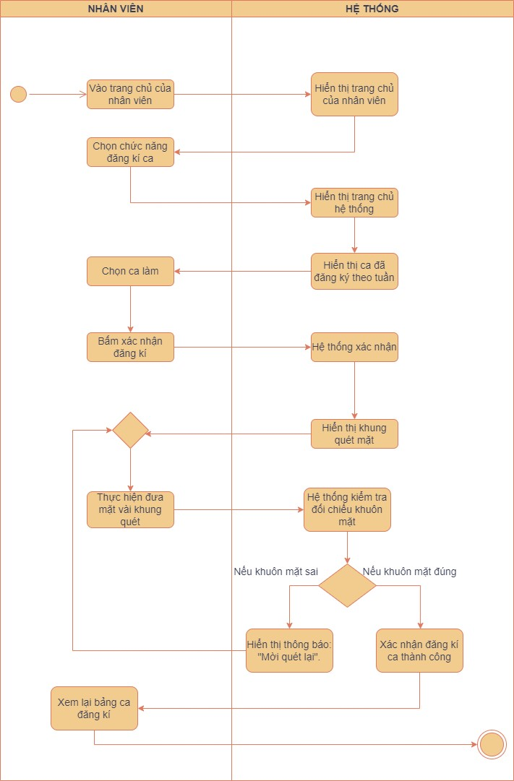

## **Đặc tả use case Xem bảng chấm công**

|  |  |
| --- | --- |
| Use case ID | 4 |
| Use case name | Xem bảng chấm công |
| Description | Là quản lý, tôi muốn xem bảng chấm công mà nhân viên đã thực hiện chấm trên hệ thống. |
| Actors | Quản lý |
| Priority | Medium |
| Triggers | -    Quản lý lựa chọn chức năng Xem bảng chấm công. |
| Pre-conditions | Danh sách nhân viên thực hiện chấm công. |
| Post-conditions | -    Hệ thống hiển thị danh sách nhân viên thực hiện chấm công. |
| Main flow | * 1. Chọn chức năng quản lý   2. Hiển thị bảng chấm công tất cả nhân viên theo tháng   3. Chọn tên nhân viên   4. Hiển thị bảng chấm công của nhân viên đó |
| Alternative flows | 1a. Nếu người dùng tìm kiếm bằng thanh tìm kiếm, hệ thống lọc ra tên nhân viên, |
| Exception flows | 1a1. Nếu không tìm được tên nhân viên, hiển thị “Không có kết quả tìm kiếm” và kết thúc. |

### 2.9.1 Activity Diagram

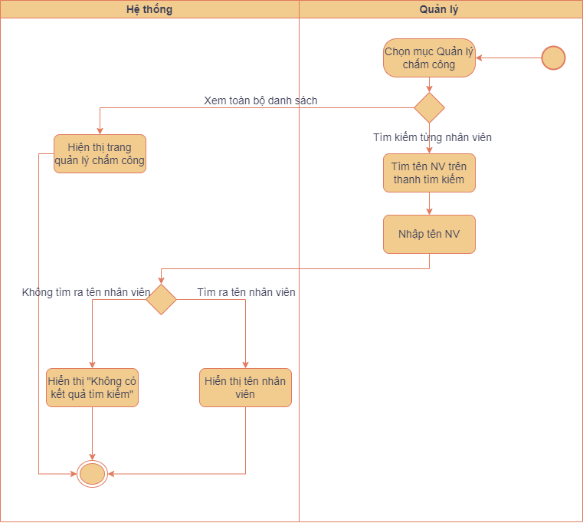

## **Đặc tả use case Nhân viên chấm công**

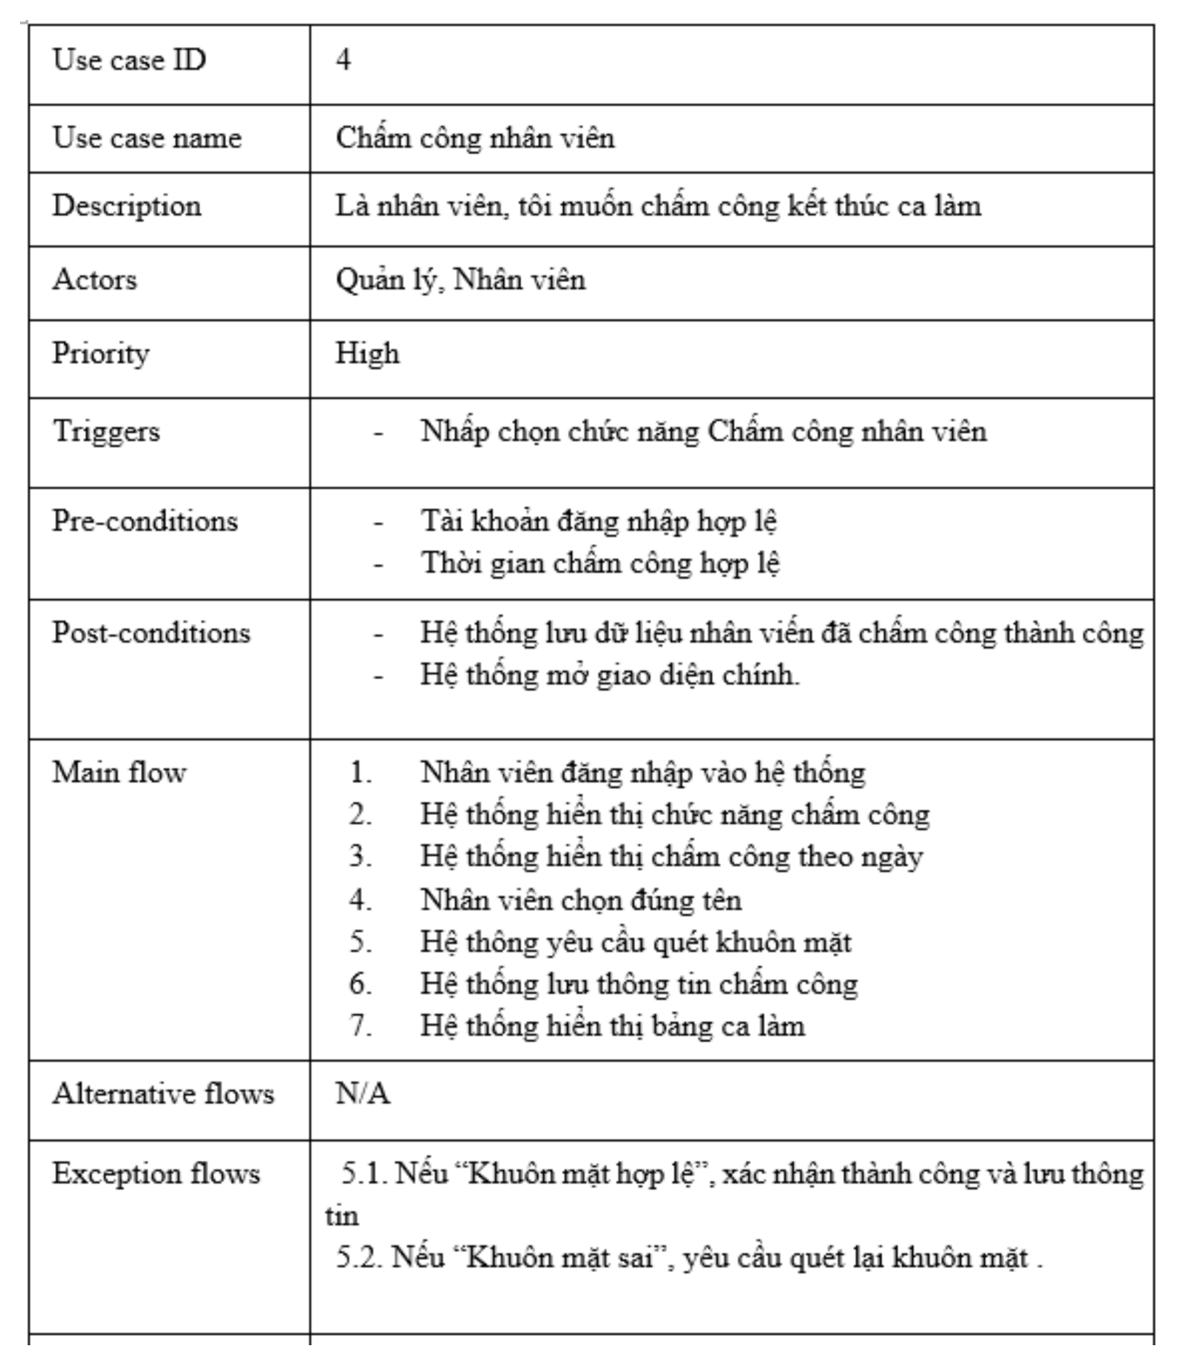

### 2.10.1 Activity Diagram

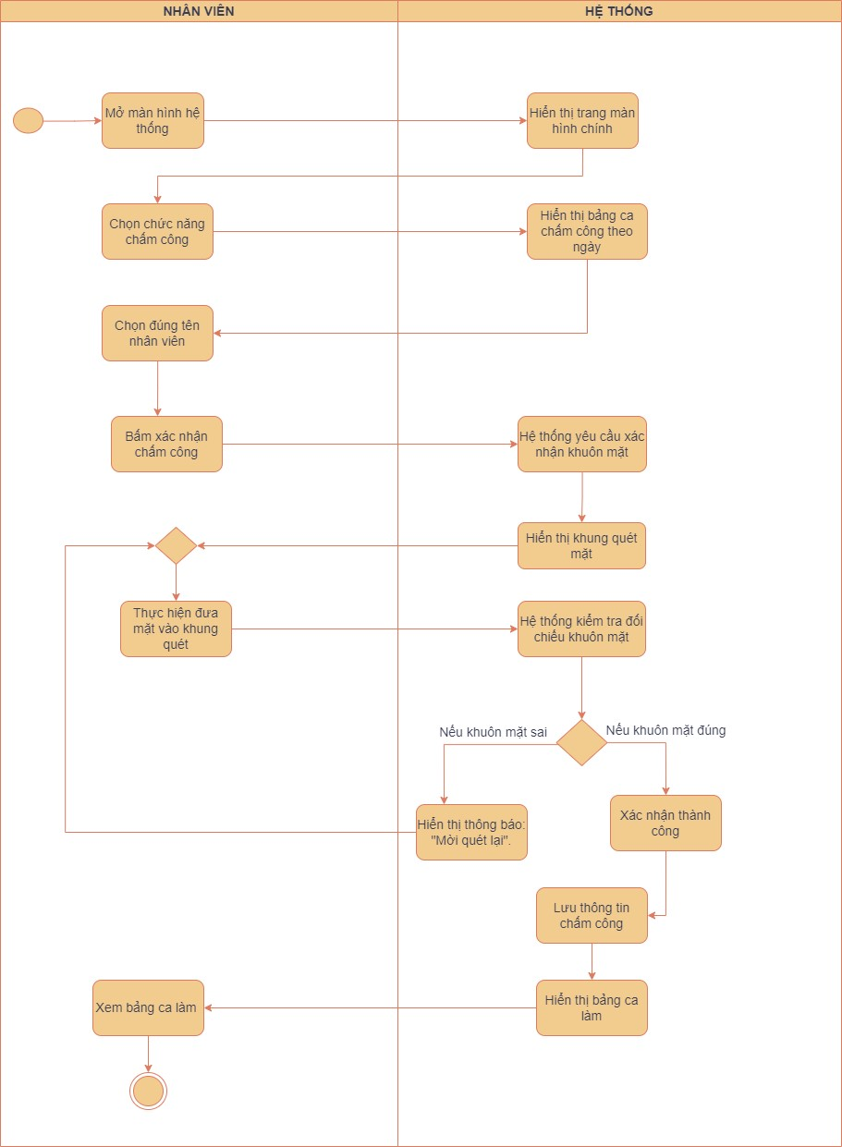

## **Đặc tả use case Báo cáo thống kê**

|  |  |
| --- | --- |
| Use case ID | 5 |
| Use case name | Báo cáo thống kê |
| Description | Là quản lý, tôi muốn được xem bảng báo cáo thống kê hàng tháng về tất cả thông tin đi làm của nhân viên |
| Actors | Quản lý |
| Priority | High |
| Triggers | - Quản lý chọn chức năng Báo cáo thống kê. |
| Pre-conditions | - Dữ liệu đã được thống kê sẵn trong hệ thống |
| Post-conditions | - Hiển thị bảng báo cáo thống kê. |
| Main flow | 1. Quản lý tìm kiếm tên nhân viên trên thanh tìm kiếm. 2. Quản lý chỉnh sửa thông tin về thưởng/ phạt. 3. Quản lý xuất file excel. |
| Alternative flows | 1a. Nếu không tìm kiếm thì hiển thị thông tin của tất cả nhân viên.  2a. Nếu quản lý không chỉnh sửa thông tin thì được giũ nguyên.  3a. Nếu quản lý không muốn xuất file excel thì kết thúc tiến trình. |
| Exception flows | 1b.Nếu người dùng tìm kiếm bằng thanh tìm kiếm, hệ thống lọc ra tên nhân viên.  1b1.Nếu không tìm được tên nhân viên, hiển thị “Không có kết quả tìm kiếm” và kết thúc.  2b.Nếu có chỉnh sửa thì nhấn nút “Lưu” để lưu trữ thông tin.  3b. Nếu quản lý muốn xuất file excel thì bấm nút “File excel” trên góc phải màn hình, hệ thống đưa dữ liệu về file excel và kết thúc. |

### 2.11.1 Activity Diagram

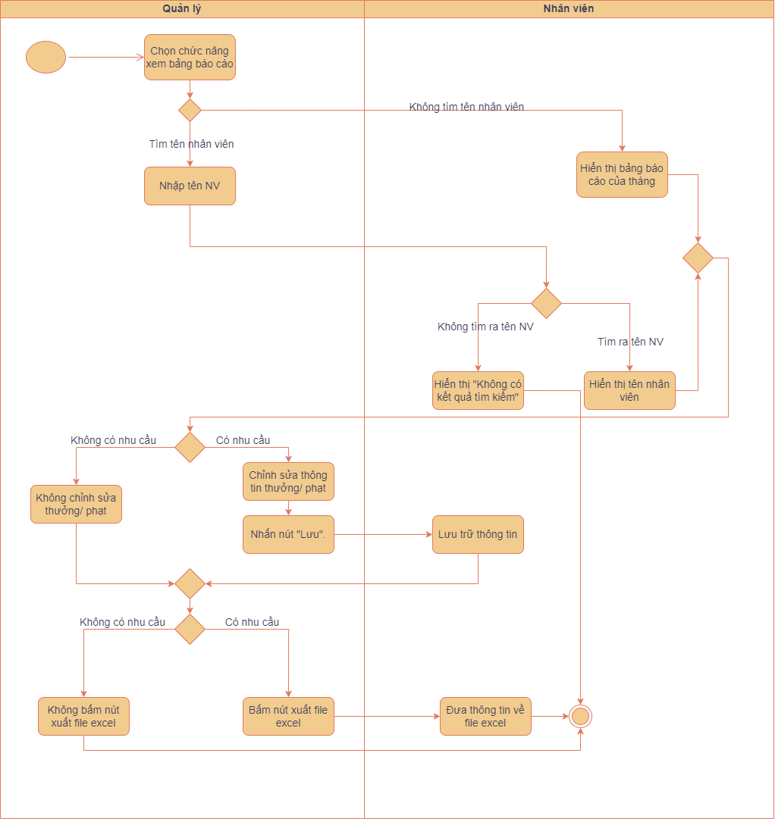

## **Đặc tả use case Xem bảng lương**

|  |  |
| --- | --- |
| Use case ID | 6 |
| Use case name | Xem bảng lương |
| Description | 1. Là quản lý, tôi muốn được xem bảng lương của nhân viên  2. Là nhân viên tôi muốn xem bảng lương của mình |
| Actors | Quản lý  Nhân viên |
| Priority | High |
| Triggers | - Quản lý chọn chức năng quản lý lương  - Nhân viên chọn chức năng xem bảng lương |
| Pre-conditions | Quản lý, nhân viên đăng nhập hệ thống thành công  - |
| Post-conditions | Hiển thị bảng lương của nhân viên |
| Main flow | 1. Quản lý đăng nhập 2. Quản lý chọn chức năng quản lý lương 3. Nhân viên nhập mã nhân viên 4. Nhân viên xem bảng lương |
| Alternative flows |  |
| Exception flows | 1a Quản lý đăng nhập ,nếu đăng nhập không hợp lệ thì nhận được thông báo"Đăng nhập thất bại,Mời nhập lại" quay lại phần đăng nhập dành cho quản lý.Nếu đăng nhập hợp lệ thì hiển thị trang chủ của quản lý.  2a Quản lý chọn chức năng quản lý lương, hệ thống hiển thị tất cả bảng lương của nhân viên  2a. Nhân viên nhập mã để đăng nhập .  3a. Nhân viên chọn chức năng xem lương, hệ thống hiển thị bảng lương  3a. Nhân viên chọn chức năng xem lương, hệ thống hiển thị bảng lương |

### 2.12.1 Activity Diagram

